**Катионные никелевые комплексы с пятичленными NHC-карбеновыми и аллильными лигандами как катализаторы аддитивной полимеризации норборнена и его производных**

***Антонова П.Е.1, Бояркин М.В.2***

*Аспирант, 1 год обучения*

*1Институт нефтехимического синтеза имени А. В. Топчиева, Москва, Россия*

*2Национальный исследовательский университет «Высшая школа экономики», Москва, Россия*

*E-mail: polina_antonova_2000@mail.ru*

Аддитивная полимеризация (АП) циклоолефинов, в частности, норборнена и его производных, является актуальным научным направлением. Данный тип полимеризации позволяет получать полимеры с полностью насыщенными и жесткими углеводородными цепями. Такие полимеры находят применение как газоразделительные мембраны (представляют интерес для разделения смесей углеводородов, выделения CO2 из промышленных газовых потоков), а так же, как анионпроводящие мембраны, материалы для опто- и микроэлектроники. Полимеры, синтезированные по аддитивной схеме, как правило, обладают высокой термостойкостью, химической инертностью, устойчивостью к ультрафиолетовому излучению и механическим повреждениям [1].

В последние десятилетия ведутся активные исследования, направленные на разработку новых катализаторов аддитивной полимеризации, способных эффективно вовлекать в полимеризацию производные норборнена.

Ранее было показано, что катионные Pd-комплексы с N‑гетероциклическим карбеновым (NHC) и аллильным лигандами являются эффективными однокомпонентными катализаторами аддитивной полимеризации производных норборнена. Эти катализаторы сочетают в себе ряд преимуществ: высокая активность, толерантность к функциональным группам, стабильность к кислороду воздуха и воде. В литературе показано, что в качестве катализаторов АП, помимо комплексов Pd активно используются комплексы Ni, которые также обладают высокой активностью. Немаловажным преимуществом комплексов на основе никеля является низкая стоимость по сравнению с аналогичными комплексами Pd.

Целью данной работы стал синтез катионных комплексов никеля с N‑гетероциклическим карбеновым и аллильным лигандами с последующей оценкой их каталитических свойств в аддитивной полимеризации норборнена и его производных.

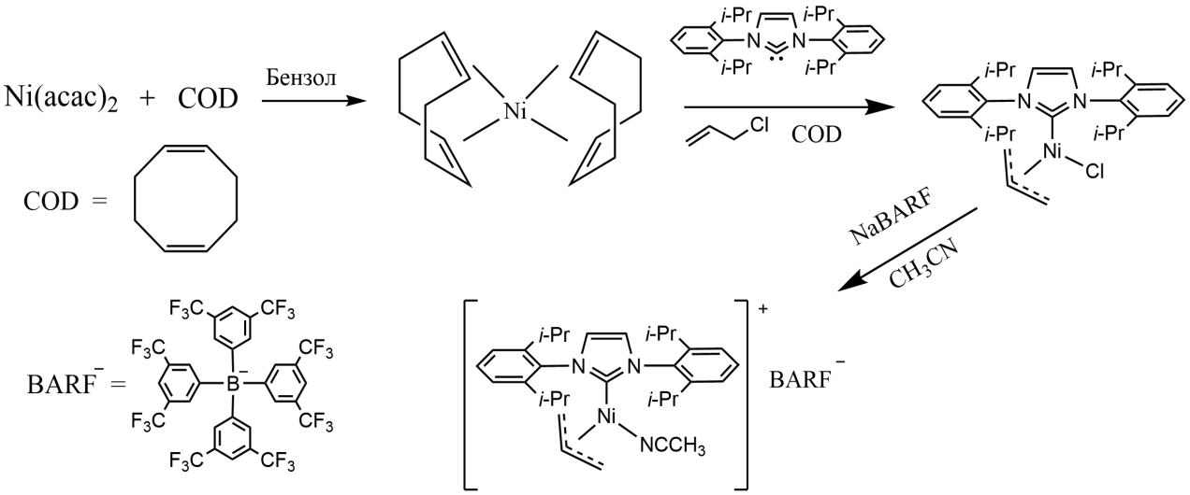

Схема 1. Синтез катионного комплекса Ni с N‑гетероциклическим карбеновым и аллильным лигандами

*Работа выполнена при финансовой поддержке гранта РНФ №21-73-20246-П.*

**Литература**

1. Alentiev D.A., Bermeshev M.V. Design and Synthesis of Porous Organic Polymeric Materials from Norbornene Derivatives // Polymer Reviews. 2022. Vol. 62. N.2. P. 400–437.